**Практическая работа №4. Использование однострочных функций.**

**1. Учебные цели:**

Научиться применять различные функции в запросах. Вложенность функций.

**2. Требования к результатам обучения основной образовательной программы, достигаемые при проведении практической работы:**

Уметь использовать возможности интегрированной среды разработки на языках SQL и PL/SQL в среде Oracle Database.

**3. Перечень материально-технического обеспечения**

ПЭВМ с проигрывателем виртуальных машин, виртуальная машина с установленной СУБД Oracle и SQL Developer.

**4. Результаты практической работы представляются в виде файла, содержащего копии экрана (полную, чтобы были отображены системная дата и время), показывающие SQL-команду и результат ее выполнения.**

**5. Задачи:**

5.1. Напишите запрос, выводящий системную дату. Столбец назовите Date.



5.2. Напишите запрос, который выводит номер сотрудника, фамилию, оклад, и оклад, увеличенный на 15,5%. Последний столбец назовите New Salary. Сохраните запрос в файле lab_04_02.sql.

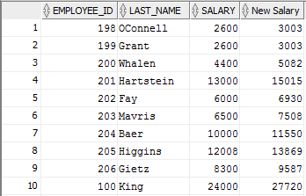

…

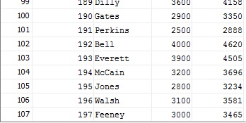

5.3. Выполните запрос из файла lab_04_02.sql.

5.4. Добавьте к запросу столбец, в котором вычисляется разница между новым и старым окладом. Назовите столбец Increase. Сохраните в файл lab_04_04.sql.

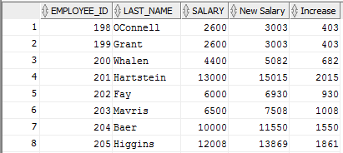

…

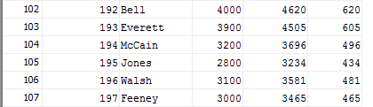

5.5. Выполните следующие задания:

а) Напишите запрос, который выводит фамилию, у которой первая буква заглавная, остальные - в нижнем регистре и длину фамилии для всех сотрудников, чьи фамилии начинаются с букв “J,” “A,” или “M.” Дайте каждому столбцу подходящее название. Отсортируйте результаты по фамилии.

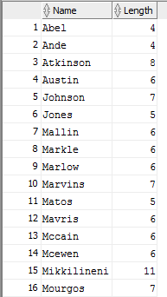

б) Измените запрос так, чтобы начальная буква фамилии запрашивалась.

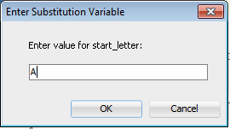 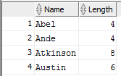

в) Измените запрос так, чтобы регистр запрашиваемой буквы был не важен.

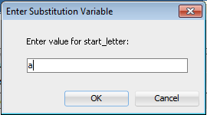 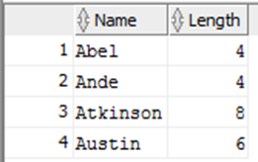

5.6. Напишите запрос, который выводит фамилию и стаж сотрудника. Рассчитайте количество месяцев от текущей даты до даты приема на работу, назовите столбец MONTHS_WORKED. Отсортируйте данные по количеству месяцев. Количество месяцев округлите до целого.

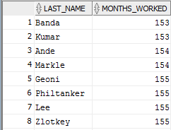

…

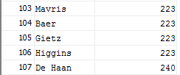

5.7. Напишите запрос, который выводит фамилию и оклад для всех сотрудников. Оклад форматируйте таким образом, чтобы он был 15 символов шириной с символом $ перед числом. Назовите столбец SALARY.

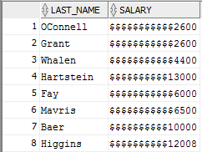

…

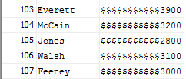

5.8. Напишите запрос, который выводит фамилию и оклад сотрудника, выраженный в виде строки символов "*". Каждый символ соответствует 1000 оклада. Отсортируйте данные по уменьшению оклада. Назовите столбец EMPLOYEES_AND_THEIR_SALARIES.

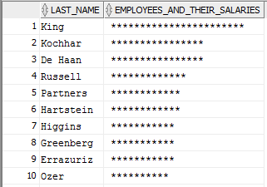

…

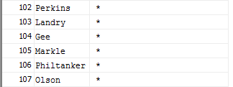

5.9. Напишите запрос, который выводит фамилию и количество отработанных недель для сотрудников отдела 90. Назовите столбец с неделями TENURE. Уменьшите дробные числа до ближайшего целого. Отсортируйте по убыванию столбца Tenure.

